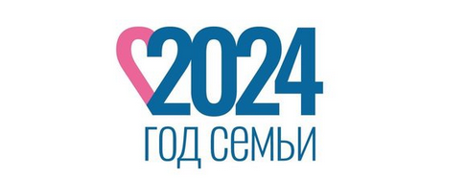

**Муниципальное общеобразовательное учреждение**

**«Турочакская средняя общеобразовательная школа**

**имени героя Советского Союза Я. И. Баляева»**

**ПРОГРАММА**

**РМО учителей физики, информатики**

**«Система оценки – одно из ключевых**

**направлений развития системы образования»**

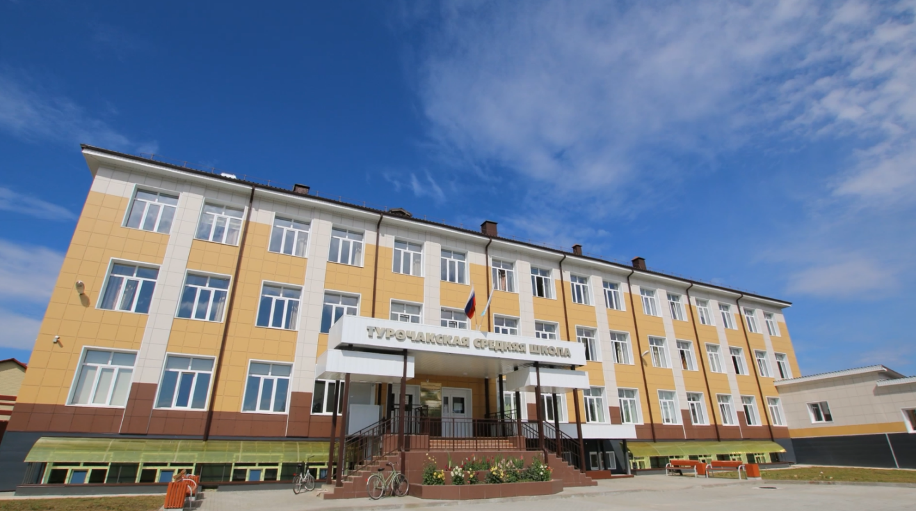

16 октября 2024 год

с.Турочак

|  |  |  |  |  |  |  |
| --- | --- | --- | --- | --- | --- | --- |
| ***Время*** | ***Мероприятие*** | | | ***№ кабинета*** | | ***Ответственные*** |
| **09.00-09.30** | Встреча гостей. Кофе-пауза | | | столовая | | Администрация  школы |
| ***ПРАКТИЧЕСКАЯ ЧАСТЬ / СТАЖИРОВКА*** | | | | | | |
| **Время** | **Темы для проведения стажировок** | **Мероприятие** | **Класс/№ кабинета** | | **Ф.И.О.**  **учителя** | |
| **09.30-10.10** | Решение текстовых задач по ЕГЭ | Мастер - класс | Каб.№ 32  Блок Б | | **Шевченко Алексей Викторович**, учитель физики МОУ «Турочакская СОШ им. Я. И. Баляева» | |
| **10.20-11.00** | Лабораторная работа по ОГЭ «Выяснение правила равновесия рычага» | Мастер - класс | Каб.№ 32  Блок Б | | **Барбачаков Алексей Вячеславович**, учитель физики и математики МОУ «Турочакская СОШ им. Я. И. Баляева» | |
| **11.10-11.50** | Обмен опытом по теме « Комплексные работы, как оценка индивидуальных достижений» | Круглый стол | Каб.№ 32  Блок Б | | **Все члены РМО** | |
| Обмен опытом по теме  «Критериальное оценивание. Текущее оценивание» | Круглый стол | **Все члены РМО** | |
| ***Вопросы для теоретического освещения с учетом наработанной практики*** | | | | | | |
| **12.00-12.40** | 1. Система оценки достижения планируемых предметных результатов освоения учебного предмета «Физика». | | Каб.№ 32  Блок Б | | **Шевченко Дмитрий Алексеевич**, учитель физики «Дмитриевская СОШ» | |
| 2. Критериальное оценивание как необходимое условие при подготовке к оценочным процедурам по физике. | | **Сивцева Марина Александровна**, учитель физики филиал МОУ «Тондошенская ООШ» «Верх-Бийская ООШ» | |
| 3. Использование результатов оценочных процедур различного уровня в повышении качества образования по физике. | | **Курусканов Прокопий Яковлевич**., учитель физики и математики филиал МОУ «Кебезенская СОШ» «Тулойская СОШ» | |
| **12.50 -13.30** | **ОБЕД** | | Столовая | | | |
| **13.30-14.30** | **Подведение итогов** | | Каб.№ 32  Блок Б | | | |